附件2-1

第三届“广东好医生”活动联系人回执

|  |  |  |  |
| --- | --- | --- | --- |
| 姓名 | 单位 | 职务 | 手机号码 |
|  |  |  |  |

注：请各地级以上市卫生健康局（委）、文明办，部属、省属医药院校附属医院和委直属各单位于6月10日前将回执报送活动平台。

附件2-2

第三届“广东好医生”活动联系人工作群

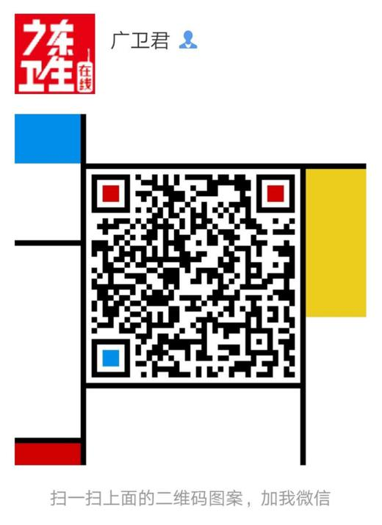

请各地级以上市卫生健康局（委）、文明办，部属、省属医药院校附属医院和委直属各单位联系人于6月10日前扫码入群。